**FORMATO PARA EL DESARROLLO DE COMPONENTE FORMATIVO**

|  |  |
| --- | --- |
| PROGRAMA DE FORMACIÓN | FUNDAMENTACIÓN EN GESTIÓN DEL TURISMO |

|  |  |  |  |
| --- | --- | --- | --- |
| COMPETENCIA | 210601014: Proponer alternativas de solución que contribuyan al logro de los objetivos de acuerdo con el nivel de importancia y responsabilidad de las funciones asignadas por la organización. | RESULTADOS DE APRENDIZAJE | 210601014_01. Identificar los elementos de la gestión del turismo de acuerdo con los modelos establecidos y el destino. |

|  |  |
| --- | --- |
| NÚMERO DEL COMPONENTE FORMATIVO | 01 |
| NOMBRE DEL COMPONENTE FORMATIVO | Turismo superestructuras y normatividad |
| BREVE DESCRIPCIÓN | La integración de políticas y normativas que buscan equilibrar el crecimiento económico del sector turístico con el bienestar de las comunidades locales y la protección del entorno natural. Este enfoque garantiza la competitividad de los destinos al tiempo que promueve la sostenibilidad. La regulación del turismo en Colombia fomenta un desarrollo turístico que beneficia a todos los actores involucrados. |
| PALABRAS CLAVE | Competitividad, destino, gobiernos, sostenibilidad, superestructura |

|  |  |
| --- | --- |
| ÁREA OCUPACIONAL | 4 - CIENCIAS SOCIALES, EDUCACIÓN, SERVICIOS GUBERNAMENTALES Y RELIGIÓN |
| IDIOMA | Español |

1. **TABLA DE CONTENIDOS:**

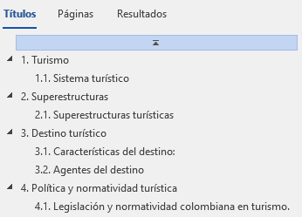

1. **INTRODUCCIÓN**

Video de Introducción – GUÍON

1. **DESARROLLO DE CONTENIDOS:**

# **Turismo**

Actividad económica y sociocultural que implica el desplazamiento temporal de personas fuera de su entorno habitual, motivado por razones de ocio, cultura, negocios u otros intereses, con el propósito de experimentar y consumir servicios y productos específicos del destino visitado. Esta actividad engloba una compleja red de interacciones entre los viajeros, las comunidades receptoras, las empresas turísticas, y los entornos naturales y culturales, contribuyendo significativamente al desarrollo económico, social y cultural de los destinos, mientras plantea desafíos relacionados con la sostenibilidad y la gestión responsable de los recursos.

* **Contexto y panorama del turismo**
* **Siglo V a.C. - Siglo III d.C.:** primeros viajes con fines religiosos y culturales en civilizaciones como Egipto, Grecia y Roma, donde los ciudadanos viajaban para visitar templos, asistir a festivales religiosos o realizar peregrinaciones.
* **Siglo XI - Siglo XIII:** durante la Edad Media, el turismo religioso se intensifica con las peregrinaciones a lugares sagrados como Santiago de Compostela, Jerusalén y Roma.
* **Siglo XVII - XVIII:** surge el ***Grand Tour*** en Europa, principalmente entre la aristocracia británica, que viajaba por el continente para completar su educación y visitar sitios históricos y culturales. Este periodo establece las bases del turismo cultural.
* **1841:** Thomas Cook organiza el primer viaje turístico en tren, marcando el inicio del turismo organizado. Esto llevó a la creación de agencias de viajes y al desarrollo del turismo en grupo.
* **1867:** se funda la primera compañía de cruceros, la *"Peninsular and Oriental Steam Navigation Company" (P&O),* lo que marca el inicio del turismo marítimo.
* **1903:** los hermanos Wright realizan el primer vuelo controlado y motorizado, lo que sentó las bases para la aviación comercial, que transformaría el turismo a nivel global.
* **1950:** comienza la era del turismo de masas con la expansión de la aviación comercial y la popularización de los viajes aéreos gracias a los vuelos más accesibles. Se desarrollan destinos turísticos de playa en el Mediterráneo y el Caribe.
* **1970:** la creación de la Organización Mundial del Turismo (OMT) promueve el turismo internacional y establece normas y políticas globales.
* **1990s:** surge el turismo sostenible, con un enfoque en minimizar el impacto ambiental y maximizar los beneficios económicos y sociales para las comunidades locales.
* **2024**: el turismo global se recupera y transforma tras la pandemia, con una preferencia por destinos sostenibles y menos masificados. La digitalización es clave, mejorando la experiencia del cliente y la gestión de destinos. Además, crece el enfoque en el turismo responsable, buscando minimizar el impacto ambiental y beneficiar a las comunidades locales.

## **Sistema turístico**

El sistema turístico es una estructura dinámica que integra un conjunto de elementos interrelacionados, como los recursos naturales y culturales, la infraestructura, los servicios, las empresas turísticas, y los flujos de demanda y oferta, que en su conjunto generan experiencias de viaje.

* **Actores del sistema turístico**

Este sistema turístico articula a través de la interacción de actores clave, incluyendo turistas, gobiernos, comunidades locales y organizaciones del sector, para ofrecer productos y servicios turísticos que satisfacen las necesidades del viajero mientras impulsan el desarrollo económico y sostenible de las regiones involucradas.

**Su principal objetivo es satisfacer al cliente, atendiendo sus necesidades de descanso y optimizando el uso de su tiempo libre.**

**Figura 1. *Elementos en la gestión del turismo***

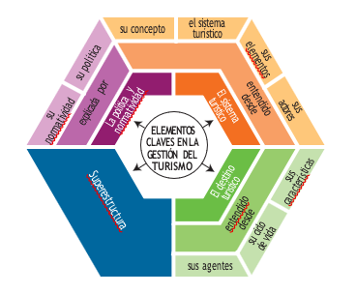

Dentro de las particularidades del sistema turístico, es crucial entender que ningún elemento opera de manera aislada; todos los componentes están profundamente interconectados tanto entre sí como con su entorno externo. Esta interrelación dota al sistema de un alto grado de apertura, flexibilidad y dinamismo, permitiéndole adaptarse a diversas situaciones en los contextos físico, sociocultural y económico.

Desde una perspectiva económica, el sistema turístico se basa en la concepción del turismo como una actividad económica estructurada alrededor de la interacción entre la oferta y la demanda de recursos turísticos. En este sistema convergen elementos esenciales como la demanda, la oferta, la infraestructura turística, la superestructura y el producto turístico, formando un conjunto coherente que facilita el funcionamiento integral del turismo.

**Figura 2. Funcionamiento de turismo**

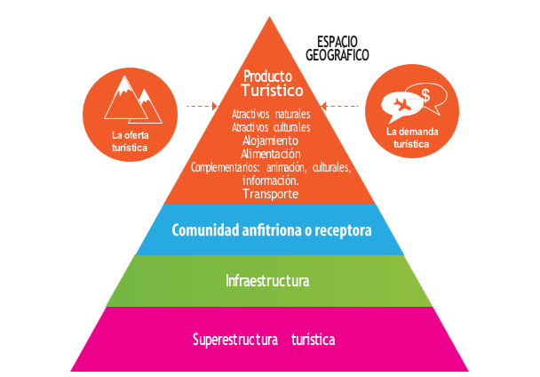

1. **Elementos del sistema turístico**

La teoría del sistema turístico de Neil Leiper, desarrollada en 1979, es un enfoque integral que conceptualiza el turismo como un sistema compuesto por varios elementos interrelacionados que operan en un entorno dinámico, en donde, el turismo puede entenderse a través de tres componentes principales:

* **Región de origen**: El área geográfica de donde parten los turistas.
* **Región de destino**: El lugar que recibe a los turistas, equipado con la infraestructura necesaria, personal capacitado, y una población residente.
* **Región de tránsito**: El área intermedia entre la región de origen y la de destino, que actúa como la ruta de acceso hacia el destino final.

A continuación, se describen los elementos clave del sistema turístico, que están influenciados por dimensiones socioculturales, políticas, ambientales, económicas y tecnológicas, como se ilustra en la gráfica anterior:

* **Territorio - espacio geográfico - destino turístico:** La actividad turística se desarrolla en un espacio geográfico específico, donde se combinan productos y servicios para satisfacer las expectativas de los visitantes. Este destino es el lugar donde se lleva a cabo la experiencia turística y al que los turistas deben desplazarse para disfrutar de los productos turísticos.
* **Oferta:** Comprende los atractivos naturales, culturales, y los servicios complementarios (como alojamiento, alimentación, y comercio) que están disponibles en el territorio para uso turístico, junto con la infraestructura necesaria.
* **Demanda:** Se refiere a las necesidades de los turistas, como descanso, entretenimiento, desarrollo personal, desplazamiento y estadía, que impulsan su participación en la actividad turística.
* **Organización social e institucional:** Incluye las entidades y organizaciones, tanto públicas como privadas, que contribuyen directa o indirectamente al desarrollo sostenible del turismo, constituyendo la superestructura turística.

1. **Dimensiones: factores que influyen en el sistema turístico:**

* **Dimensión sociocultural:** relaciona la interacción entre turistas y comunidades receptoras, destacando la importancia de la sostenibilidad y el respeto por las culturas locales.
* **Dimensión económica:** implica los sistemas productivos que, bajo criterios de sostenibilidad, buscan revitalizar la economía local y utilizar el turismo como herramienta para erradicar la pobreza y promover el desarrollo local.
* **Dimensión ambiental:** enfatiza una relación responsable y sostenible con el entorno natural, minimizando impactos negativos y promoviendo la conservación del patrimonio natural.
* **Dimensión política:** se refiere a las leyes, normas y políticas que regulan la actividad turística, asegurando que contribuya al desarrollo sostenible de los territorios.
* **Dimensión tecnológica:** Incluye todas las tecnologías que apoyan y afectan el desarrollo de la actividad turística, especialmente las Tecnologías de la Información y la Comunicación (TIC).

**Figura 3. *Dimensiones del producto turístico***

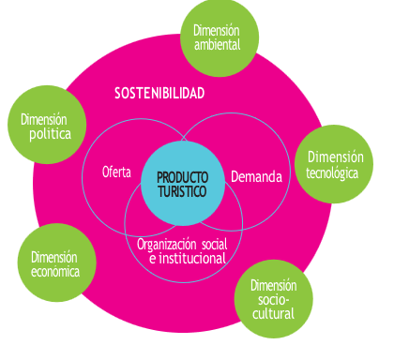

# **Superestructuras**

Las superestructuras se refieren al conjunto de instituciones, normas, políticas y servicios que respaldan el desarrollo y operación de la actividad turística en una región. Estas incluyen la infraestructura complementaria como aeropuertos, sistemas de transporte, hoteles, y centros de convenciones, así como las políticas gubernamentales, regulaciones y promoción cultural que impulsan el turismo.

En el ámbito turístico, la actividad no se desarrolla de manera aislada, sino que está respaldada por una compleja red de actores e instituciones que conforman la superestructura del turismo, por ello se detalla la subdivisión de estas superestructuras en diversos sectores, que interactúan y colaboran entre sí para asegurar un desarrollo sostenible y eficiente del turismo. A continuación, exploraremos cómo el sector público, privado, mixto y la sociedad civil juegan un papel crucial en la regulación, promoción, inversión y preservación del turismo, cada uno con funciones y responsabilidades específicas que, en conjunto, conforman la base sobre la cual se articula la industria turística.

## **Superestructuras turísticas**

Se define como el conjunto de organismos públicos, privados y mixtos responsables de regular, fomentar y coordinar la actividad turística. La superestructura turística organiza de manera armónica y ordenada los procesos de producción, prestación de servicios y comercialización en el sector. Las organizaciones gubernamentales, como parte de la administración pública, se encargan de implementar la política turística, mientras que las entidades no gubernamentales, agrupadas en diversas asociaciones, gestionan la prestación y promoción de servicios turísticos.

La superestructura es un elemento fundamental dentro del sistema turístico, ya que agrupa y coordina a las organizaciones encargadas de liderar y facilitar el desarrollo sostenible del sector.

**Figura 4. *Superestructura* turística**

En otros contextos, también se le denomina “aparato institucional del turismo”, y está conformado por organizaciones públicas y privadas que gestionan y promueven la oferta de servicios turísticos en distintos mercados. Este sistema involucra organismos de ámbito nacional y territorial (departamentales, distritales y municipales) y abarca gremios, asociaciones de promoción, instituciones educativas y otras organizaciones necesarias para el correcto funcionamiento del turismo.

* **Superestructura en el sector público**

Dentro del ámbito turístico está compuesta por una serie de organismos gubernamentales y entidades públicas cuya función principal es regular, supervisar y fomentar el desarrollo de la actividad turística. Estos organismos incluyen ministerios de turismo, agencias regulatorias, oficinas de promoción turística y autoridades locales que establecen normativas, políticas y estrategias para garantizar un crecimiento sostenible del turismo. Además, se encargan de asegurar la calidad de los servicios, promover la inversión en infraestructura turística, proteger los recursos naturales y culturales, así como fomentar la cooperación entre el sector público y privado.

**Figura 5*. Superestructura – sector público***

* **Superestructura en el sector privado**

Está compuesta por las empresas, asociaciones y entidades comerciales que participan activamente en la oferta y gestión de servicios turísticos. Estas incluyen cadenas hoteleras, aerolíneas, agencias de viajes, operadores turísticos, restaurantes, y otros negocios relacionados con la hospitalidad y el entretenimiento. Su función es ofrecer productos y servicios que satisfagan las necesidades de los turistas, garantizando una experiencia de calidad y contribuyendo al desarrollo económico del sector. Además de prestar servicios directos, el sector privado también juega un papel crucial en la innovación, la inversión en infraestructura y la creación de alianzas estratégicas con el sector público. En conjunto, la superestructura privada es clave para generar empleo, atraer inversión extranjera y fomentar el crecimiento sostenible del turismo.

**Figura 6. *Superestructura – sector privado***

**• Superestructura en el sector mixto**

Hace referencia a la colaboración entre el sector público y privado para desarrollar proyectos y servicios turísticos. A través de asociaciones público-privadas, ambos sectores combinan recursos y capacidades: el gobierno regula e incentiva, mientras que el sector privado aporta inversión y gestión. Esta cooperación permite realizar grandes proyectos turísticos, como infraestructura o atracciones, asegurando un desarrollo sostenible, que equilibre los intereses comerciales con el bienestar social y la preservación cultural y ambiental.

**Figura 7. *Superestructura* sector mixto**

* ***Superestructura sociedad civil***

Está formada por organizaciones no gubernamentales, asociaciones comunitarias, colectivos culturales, y grupos de interés que participan activamente en la gestión, promoción y desarrollo sostenible del turismo; por tanto, estas organizaciones suelen representar a la comunidad local, protegiendo sus intereses y garantizando que la actividad turística se desarrolle de manera responsable. Su papel incluye la defensa de los derechos de los trabajadores del sector, la preservación del patrimonio cultural y natural, junto con la promoción del turismo responsable y comunitario. Sumado a esto colabora con el sector público y privado para fomentar un turismo más inclusivo y equitativo, asegurando que los beneficios se distribuyan de manera justa y que se minimicen los impactos negativos sobre el medio ambiente y las comunidades locales.

**Figura 8. *Superestructura sociedad civil***

# **Destino turístico**

Un destino turístico es una zona geográfica que, por su atractivo natural y cultural, genera interés para la visita, convirtiéndose en un lugar ideal para el desarrollo de actividades turísticas. Esta área está delimitada por características específicas que permiten crear un mercado basado en unidades productivas propias de la actividad turística. Además, agrupa a organizaciones empresariales, territoriales e institucionales que ofrecen productos turísticos. Según Jafari (2002), es el espacio donde los turistas planean pasar tiempo fuera de su lugar de residencia habitual.

El Instituto Interamericano de Turismo define el destino turístico como un área donde el viajero espera encontrar actividades, atractivos y servicios que le brinden una experiencia inolvidable. Eduardo Pantano (2014) añade que un destino debe tener atractivos turísticos, capacidad para ofrecer servicios y una infraestructura adecuada, además de una gestión estatal para organizar la oferta y preservar los recursos. El destino incluye productos, servicios y atractivos en un radio de influencia de un día, y su competitividad depende de su imagen y percepción en el mercado.

**Figura 9. *Diferentes destinos turísticos***

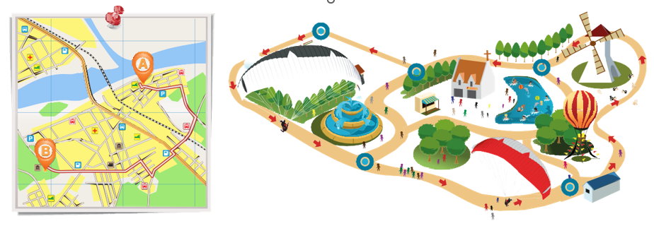

Otra forma de concebir el destino turístico es como la combinación de diversos productos turísticos ofrecidos por una región geográfica, los cuales se complementan y compiten simultáneamente. Estos productos comparten una visión integrada, una gestión común y una imagen de destino bajo una marca conjunta, aunque cada uno mantiene elementos diferenciadores y se dirige a segmentos de demanda específicos.

Se trata de una unidad o entidad que aprovecha recursos turísticos e infraestructuras, configurando un sistema que ofrece una experiencia global e integrada. Para lograr esto, es necesario coordinar servicios y productos, independientemente de que existan o no límites administrativos en su gestión.

**Figura 10. Destinos turísticos inteligentes**

Los "Destinos Turísticos Inteligentes" se conceptualizan como espacios innovadores que se apoyan en infraestructuras tecnológicas avanzadas. Estos destinos promueven un desarrollo territorial sostenible, asegurando accesibilidad para todos los visitantes y fomentando una interacción e integración fluida entre el turista y el entorno; así mismo, contribuyen de manera sustancial a mejorar la calidad de la experiencia turística (Beltrán, 2014).

## **Características del destino turístico**

* Presenta una unidad funcional que sirve como base para la gestión y el desarrollo de políticas turísticas.
* Es el resultado del desplazamiento de personas hacia un espacio turístico específico.
* Se configura como un espacio territorial homogéneo, con características geográficas e históricas similares.
* Ofrece una propuesta estructurada de atractivos, basada en un sistema integrado de recursos, actividades, servicios y empresas, todos orientados a la satisfacción del turista.
* Cuenta con una marca integradora, reflejada en una imagen atractiva que engloba toda su oferta, facilitando su identificación en distintos mercados.
* Realiza una comercialización conjunta de sus productos y servicios turísticos.
* Presenta un criterio de centralidad, lo que implica la capacidad del territorio para atraer y motivar el desplazamiento de personas hacia él.
* Requiere de una administración y planificación cuidadosas, basadas en principios de sostenibilidad, para atender las necesidades y expectativas de los turistas o clientes.

Un destino turístico es una unidad funcional que facilita la gestión de políticas turísticas al integrar recursos, actividades y servicios para satisfacer a los visitantes. Caracterizado por su homogeneidad geográfica e histórica, proyecta una imagen atractiva a través de una marca unificada y se comercializa de forma conjunta. Su planificación estratégica se basa en principios de sostenibilidad para atender eficazmente las necesidades de turistas y clientes, destacándose por su capacidad de atraer personas.

* **Ciclo de vida de un destino**

Muchos lugares, regiones o municipios que reciben turistas atraviesan un ciclo de desarrollo similar al de las especies vivas, pasando por distintas etapas desde su nacimiento hasta su consolidación; durante este proceso, los destinos turísticos experimentan modificaciones y transformaciones, de manera comparable a lo que sucede con la moda, los artistas y otros productos en general. Factores como la masificación, el deterioro ambiental, la monotonía en la oferta o la baja calidad de los servicios pueden hacer que un destino pierda popularidad. Por ello, los gestores turísticos deben monitorear continuamente en qué fase se encuentra el destino y tomar decisiones rápidas y efectivas para revitalizar, reposicionar y relanzar el destino, utilizando estrategias enfocadas en la innovación, la microsegmentación, la diversificación y el mejoramiento continuo para evitar su declive y eventual desaparición.

El ciclo de vida de un destino turístico comienza con la etapa de lanzamiento, cuando comienzan a llegar los primeros visitantes, pues a medida que aumenta el número de turistas, se produce un crecimiento en la oferta de servicios para todos ellos, señalando que el destino está en fase de crecimiento. Posteriormente, el destino alcanza la madurez cuando la demanda se estabiliza y el crecimiento en la llegada de visitantes disminuye, es en esta etapa en donde, el destino puede estancarse, entrando en un periodo de saturación donde el número de turistas deja de crecer. Si los gestores no adoptan nuevas estrategias, el destino puede entrar en declive y eventualmente desaparecer como destino turístico.

Figura 11. ***Ciclo de vida de un destino***

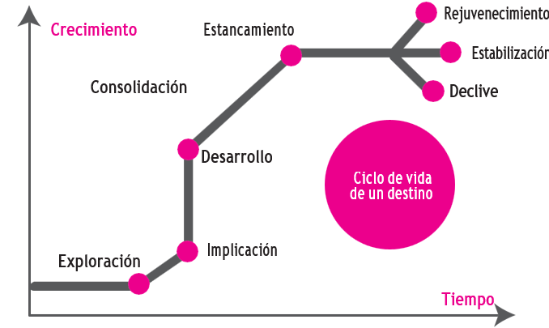

## **Agentes del destino**

Se refiere a los distintos actores o partes involucradas en el desarrollo, gestión y operación de un destino turístico. Estos agentes incluyen entidades públicas, como gobiernos locales y organismos de promoción turística, así como entidades privadas, como empresas del sector turístico (hoteles, agencias de viajes, restaurantes), comunidades locales y turistas mismos. Cada uno de estos actores juega un rol específico en la creación de la oferta turística, en la toma de decisiones estratégicas, en la prestación de servicios y en la promoción del destino. Su coordinación y colaboración son esenciales para garantizar el éxito y la sostenibilidad del destino turístico.

**Figura 12. *Agentes del destino turístico***

# **Política y normatividad turística**

El enfoque principal reside en promover el turismo receptivo sobre el emisor, dado que este impulsa de manera más directa el crecimiento de las empresas turísticas nacionales y optimiza la utilización de los recursos regionales. La regulación y el desarrollo de políticas en el sector turístico establecen un vínculo entre la gestión pública y la implementación de medidas con repercusiones económicas, tales como la imposición de gravámenes o la asignación de subsidios, orientadas a estimular el crecimiento sostenible y la competitividad del sector.

## **Política turística**

La política se define como el conjunto de orientaciones y directrices que el Gobierno o el Estado establece para regular diversas actividades en un país. En el ámbito turístico, estas decisiones, cuando se integran de manera coherente dentro de una política de desarrollo, orientan la gestión del sector al normar las acciones necesarias, las cuales se concretan en planes y programas de desarrollo sectorial (Valencia, 2014).

El conjunto de normas que conforman la política turística tiene como objetivo principal establecer las directrices necesarias para promover y fomentar el desarrollo de la actividad turística. Como parte integral de la política económica, su implementación implica la adopción de medidas que los gobernantes consideran estratégicas para alcanzar metas específicas. Las políticas turísticas ejercen un impacto significativo en la sociedad y deben ser vistas como herramientas clave en la gestión pública, ya que la mayoría de la actividad turística es impulsada por el sector privado (Hernández Molina, 2010).

La política turística es, en esencia, una micropolítica especializada que la administración pública emplea para establecer directrices relacionadas con la planificación, promoción, ordenamiento y regulación de la actividad turística. Se integra dentro de las políticas sectoriales de la política económica, considerando que el turismo es un sector clave para el desarrollo económico.

Los objetivos de la política turística varían según la región, el país y las características de los productos turísticos disponibles, así como las motivaciones de las autoridades responsables de su formulación. Sin embargo, hay consenso en cuanto a los objetivos fundamentales de toda política turística estatal, que incluyen: fomentar el crecimiento de la renta nacional, generar empleo, aumentar los ingresos por divisas y promover el desarrollo y el equilibrio regional. Estos objetivos, a su vez, contribuyen a un objetivo macroeconómico principal: mejorar la calidad de vida y el bienestar de los ciudadanos residentes en las áreas donde se implementa la política turística.

## **Legislación y normatividad colombiana en turismo.**

El sector turístico está regulado por diversas políticas, entre las que destacan:

* Plan Sectorial de Turismo: está regulado principalmente por la Ley 300 de 1996 y modificada por la Ley 2068 de 2020. Define los lineamientos generales del turismo en Colombia, promoviendo su desarrollo sostenible​.
* Política de Turismo Social: reglamentada bajo la Ley 1558 de 2012, promueve el acceso inclusivo al turismo como derecho, con énfasis en grupos poblacionales vulnerables​.
* Política de Turismo y Artesanías: esta política también está vinculada a la Ley 300 de 1996, en la cual se fomenta la integración de productos culturales y artesanales en el desarrollo turístico.
* Política de Mercadeo y Promoción Turística de Colombia: amparada bajo la Ley 1101 de 2006 y la Ley 2068 de 2020, que establece directrices para la promoción y competitividad del sector turístico a nivel nacional e internacional.
* Política de Seguridad Turística: esta está reglamentada por el Decreto 945 de 2014, que regula el Consejo Nacional de Seguridad Turística y los Comités Departamentales de Seguridad Turística. ​
* Política de Competitividad: el desafío para alcanzar un turismo de clase mundial: Se encuentra enmarcada en la Ley 1558 de 2012, que busca fortalecer la competitividad del turismo mediante normas de calidad y sostenibilidad
* Plan Indicativo de Formación en Turismo: reglamentado a través de la Ley 1558 de 2012, que incluye formación especializada para mejorar las capacidades del personal en el sector​. (
* Política de Turismo Cultural: está respaldada por la Ley 2068 de 2020, que incluye la preservación y promoción de la riqueza cultural dentro de los destinos turísticos. ​(
* Política de Ecoturismo: Regulada por el Decreto 646 de 2021, que adopta la Política Pública de Turismo Sostenible, enfocada en el ecoturismo como actividad clave para el desarrollo sostenible. ​
* Lineamientos Sectoriales para Playas Turísticas: estos están regulados por la Ley 1558 de 2012, que incluye disposiciones específicas sobre la gestión y uso adecuado de playas con fines turísticos.
* Política de Turismo de Naturaleza: forma parte de la Política de Turismo Sostenible, regulada por el Decreto 646 de 2021, la cual se centra en la promoción de actividades turísticas en áreas naturales protegidas.
* Lineamientos de Política para el Desarrollo del Turismo Comunitario: también regidos por la Ley 2068 de 2020, que promueve el turismo comunitario como una alternativa de desarrollo local y cultural​.

Este marco regulatorio tiene como objetivo lograr un equilibrio entre el crecimiento del sector turístico y el bienestar de las comunidades locales, promoviendo un desarrollo turístico sostenible y responsable en Colombia. Además de las leyes principales, el sector está sujeto a una variedad de normativas complementarias, que incluyen decretos, resoluciones, ordenanzas y acuerdos emitidos por las ramas legislativa y ejecutiva en sus diferentes niveles territoriales. Estas normativas, alineadas con lo dispuesto en la Constitución de 1991, aseguran una regulación coherente y adaptada a las particularidades locales, garantizando la protección del entorno y los derechos de las comunidades.

El sistema turístico debe funcionar de manera armónica, integrando tanto elementos tangibles como intangibles. Para lograrlo, es esencial que un destino con identidad y productos turísticos definidos esté bien gestionado. Esto implica la administración, organización, planificación y promoción del destino, lo cual es responsabilidad de la superestructura turística, es decir, los actores clave del sistema. A través de esta gestión, se establecen políticas y normas que aseguran una experiencia satisfactoria para el turista y beneficios para todos los involucrados, promoviendo la competitividad, sostenibilidad y gobernanza del destino.

1. **SÍNTESIS**

La siguiente síntesis busca ubicar al aprendiz dentro de las dinámicas y temáticas que se abordarán en este componente formativo, todo ello con la idea de recorrer cada uno de los conceptos y las políticas planteadas.

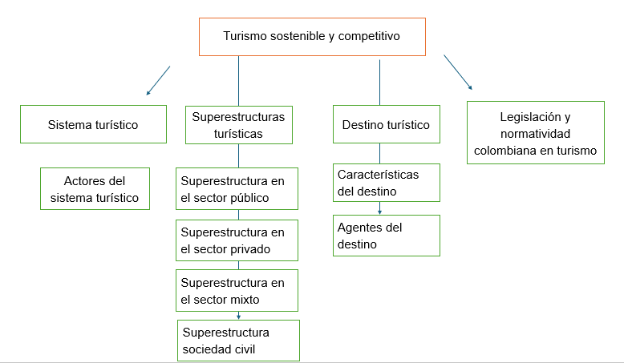

1. **ACTIVIDADES DIDÁCTICAS**

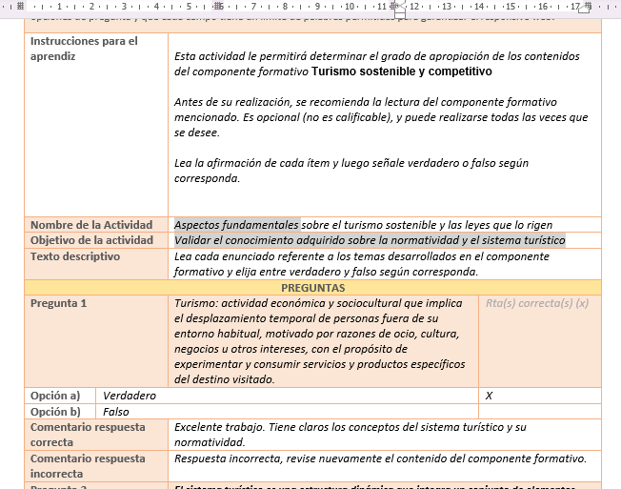

**MATERIAL COMPLEMENTARIO:**

Relacionar el material de apoyo o complementario de los temas abordados en este recurso. Se debe incluir al menos un par de elementos que complementen el tema del componente formativo.

|  |  |  |  |
| --- | --- | --- | --- |
| Tema | Referencia APA del Material | Tipo de material  (Video, capítulo de libro, artículo, otro) | Enlace del Recurso o  Archivo del documento o material |
|  |  |  |  |
|  |  |  |  |

1. **GLOSARIO:**

|  |  |
| --- | --- |
| TÉRMINO | SIGNIFICADO |
| **Ciclo del Producto** | Etapas de evolución de un producto, desde su lanzamiento hasta el cese de su comercialización. |
| **Demanda Turística** | Total, de turistas que consumen productos y servicios en un destino. |
| **Destino** | Lugar al que se dirigen los turistas, equipado con servicios e instalaciones que cubren sus necesidades. |
| **Espacio Turístico** | Área geográfica donde ocurre la experiencia turística. |
| **Imagen** | Percepción mental de una marca, influenciada por la personalidad del consumidor. |
| **Infraestructura Turística** | Conjunto de bienes y servicios disponibles en un destino para satisfacer al turista. |
| **Marca** | Identidad asignada a un producto o servicio, que lo diferencia de la competencia y garantiza su calidad. |
| **Oferta Turística** | Productos, servicios y organizaciones disponibles para los turistas. |
| **Planta Turística** | Instalaciones y equipos que cubren las necesidades de transporte, alojamiento, alimentación y recreación del turista. |
| **Política Turística** | Conjunto de normas y acciones del Estado para regular, fomentar y proteger el turismo, en colaboración con el sector privado. |
| **Prestador de Servicios Turísticos** | Persona o empresa registrada que ofrece, media o contrata servicios turísticos en Colombia. |
| **Producto Turístico** | Conjunto de elementos que generan satisfacción al turista, consumidos en diferentes etapas. |
| **Sistema Turístico** | Conjunto de acciones y recursos que interactúan para organizar la actividad turística. |
| **Superestructura Turística** | Organismos públicos y privados que regulan y optimizan el sistema turístico. |
| **Territorio** | Espacio físico y social donde se manifiestan la identidad y la oferta turística. |
| **Turismo** | Actividades realizadas por personas en sus viajes y estancias fuera de su entorno habitual, con fines de ocio o negocios, por menos de un año. |

1. **REFERENCIAS BIBLIOGRÁFICAS:**

Referencie las fuentes consultadas para elaborar el material de formación en el marco de la **norma APA vigente**. Presentarlo en orden alfabético. Máximo 10 referencias.

1. **CONTROL DEL DOCUMENTO**

|  |  |  |  |  |
| --- | --- | --- | --- | --- |
|  | Nombre | Cargo | Dependencia  *(Para el SENA indicar Regional y Centro de Formación)* | Fecha |
| Autor (es) |  |  |  |  |
|  |  |  |  |

1. **CONTROL DE CAMBIOS**

**(Diligenciar únicamente si realiza ajustes a la Unidad Temática)**

|  |  |  |  |  |  |
| --- | --- | --- | --- | --- | --- |
|  | Nombre | Cargo | Dependencia | Fecha | Razón del Cambio |
| Autor (es) | Sandra Paola Morales Paez | Evaluador Instruccional | Regional Santander Centro Agroturístico | 5 de septiembre 2024 | Adecuaciones a 2024 |